**Тренинг педагогов**

**Н-Каранайской оош**

**На тему: «Этика эстетика».**

**30.20.2018 г.**

Было проведено тестирование на тему: «Этика эстетика» 30.10.2018 года,

приняли участие 14 педагогов.

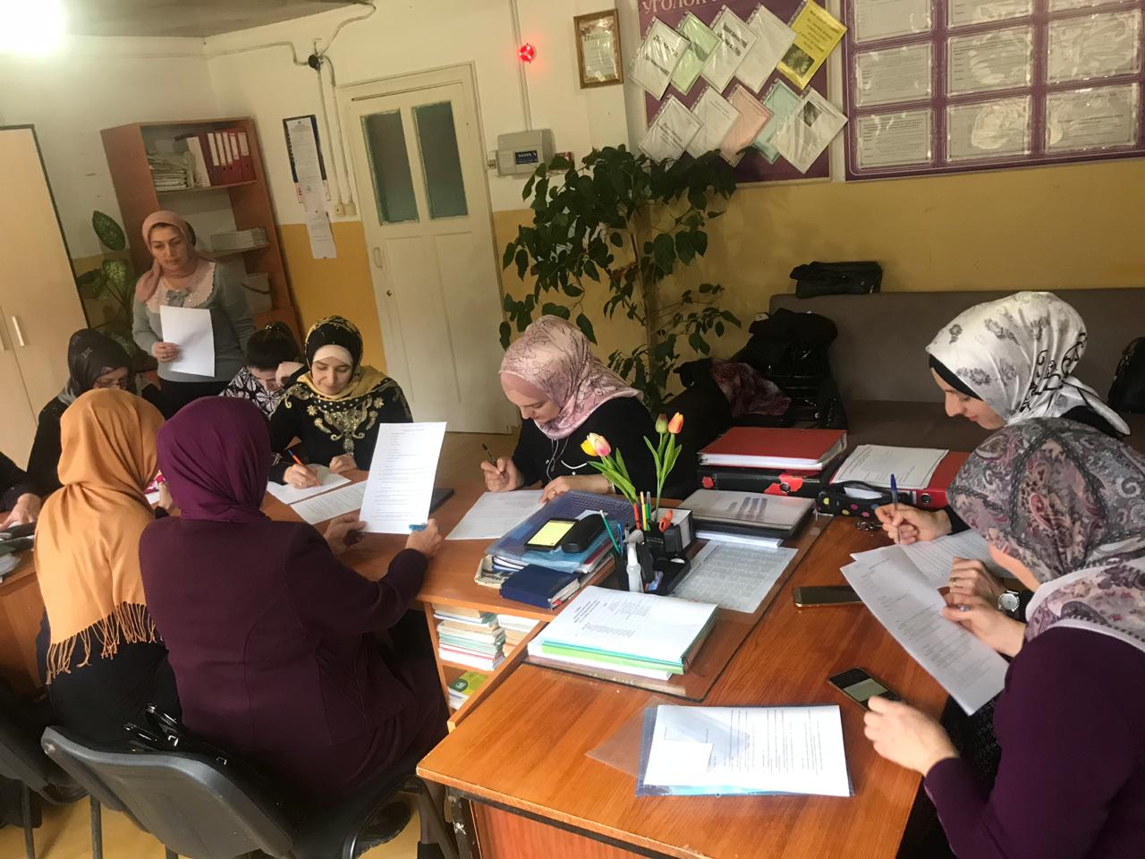

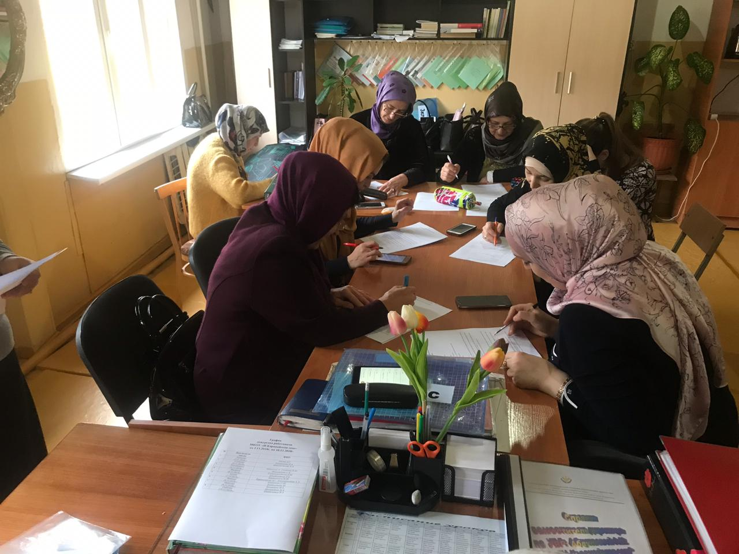

Психолог-педагог Шахболатова З.А. прочитала доклад на тему: «Эстетика поведения и этикет».

